
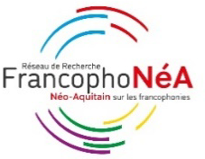


La Francophonie en Inde :
Enseignements/apprentissages, multilinguisme, représentations et diasporas
9-11 septembre 2024
Université de Pondichéry (Inde)

FICHE D’INSCRIPTION

1. Nom :

2. Profession :

3. Etablissement :

4. Adresse :

5. Téléphone :

6. Courriel :

7. Je voudrais m’inscrire au Colloque en tant que :
a) Participant
b) Intervenant

8. Titre de la Communication :

9. Hébergement requis :
a) Oui
b) Non

10. Date et heure d’arrivée :

11. Date et heure de départ :

Lieu :
Date : Signature

